


O Vereador que a presente subscreve, depois de observar as normas regimentais, INDICA ao Excelentíssimo Senhor Chefe do Poder Executivo Municipal, através do órgão competente da Administração, que seja realizado estudo para construção de um redutor de velocidade R. José de Aguiar Franco, 138 - Costa do Sol.
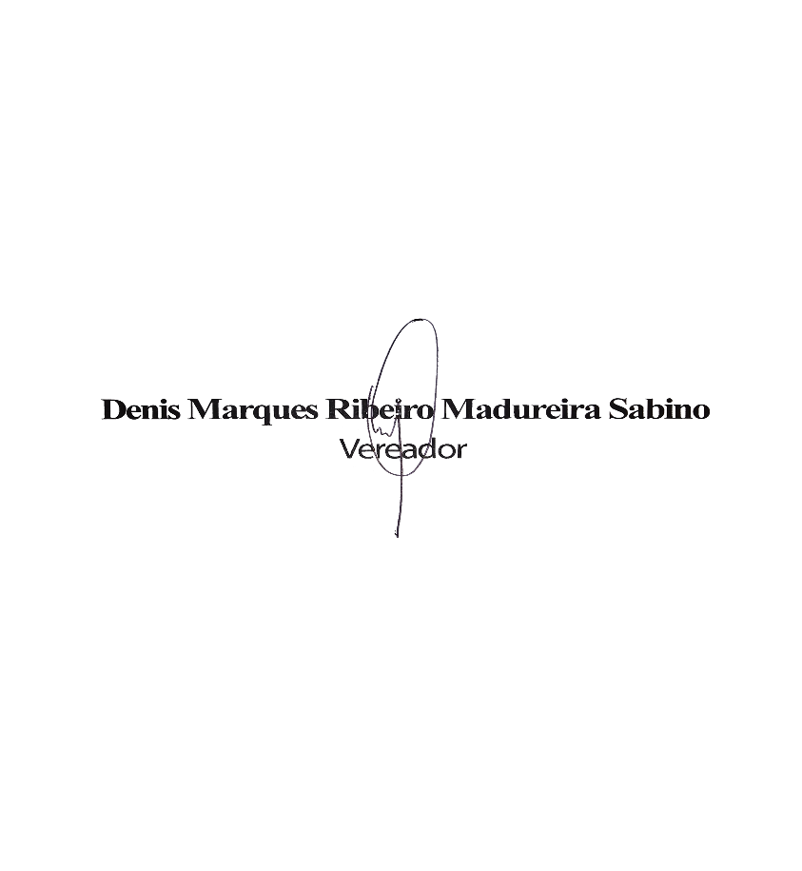
Justificativa: Melhorias na urbanização da referida área de lazer local em prol das crianças e jovens, famílias, moradores e frequentadores.

Sala das Sessões, 08 de Abril de 2025.

